糾正案文

被糾正機關：花蓮縣政府、國軍退除役官兵輔導委員會暨所屬臺東農場、經濟部工業局。

案 由：花蓮縣政府為因應砂石加工產業發展及疏濬該縣木瓜溪河床以保障人民生命財產安全之需，前報經行政院於74年7月24日核定將該縣吉安鄉廣榮段66.3111公頃土地編定為工業用地，惟編定30餘年迄今仍未能進行實質開發，顯見其行政之失諸消極與效率不彰，不利於砂石供應及河川疏濬；又該工業用地編定後歷經獎勵投資條例、促進產業升級條例與產業創新條例三時期之制度變革與銜接，至今卻仍淪為全臺早期編定工業用地中唯一未完成開發之案件，亦凸顯中央工業主管機關經濟部工業局之督導不周；另國軍退除役官兵輔導委員會與所屬原花蓮農場（現已併入該會臺東農場）及花蓮縣政府亦未善盡本案工業用地管理機關及報編與開發機關職責，漠視尚未開發之該工業用地原承租人一再轉租並最終由多家砂石場擅自進駐經營使用，致引發爭議並損及國家公產權益，均有違失，爰依法提案糾正。

事實與理由：
據訴，花蓮縣政府為因應砂石加工產業發展，以及疏濬該縣木瓜溪河床以保障人民生命財產安全之需，前報經行政院於民國（下同）74年7月24日核定，將多屬國有並為國軍退除役官兵輔導委員會（下稱退輔會）經管位於該縣吉安鄉木瓜溪與花蓮溪匯流處之廣榮段66餘公頃土地編定為工業用地，並自79年間啟動開發程序，惟迄未進行實質開發，嚴重損及區內配合「東砂北運」政策而已先進駐多年之陳訴人等砂石業者權益等情，經本院函請行政院及花蓮縣政府說明，惟未獲釐清，爰立案調查。
案經本院再向花蓮縣政府、經濟部工業局、退輔會、財政部國有財產署（下稱國產署）、經濟部礦務局及行政院東部聯合服務中心函詢與調閱卷證資料，並於109年2月21日邀集花蓮縣政府、經濟部工業局、退輔會、國產署及經濟部礦務局派員會同履勘現場，並聽取簡報及進行相關事項之詢問。經調查發現，花蓮縣政府、退輔會暨所屬原花蓮農場及經濟部工業局確有違失，應予糾正促其注意改善。茲臚列事實與理由如下：

花蓮縣政府為因應砂石加工產業發展，以及疏濬該縣木瓜溪河床以保障人民生命財產安全之需，前報經行政院於74年7月24日核定，將多屬國有並為退輔會經管位於該縣吉安鄉木瓜溪與花蓮溪匯流處之廣榮段66.3111公頃土地編定為工業用地（其中近半數係退輔會對外放租土地），嗣於79年間啟動開發作業並於同年6月1日與唐榮公司簽約合作開發，再經擬定「光榮工業區開發計畫書」層報經濟部於81年6月1日同意備查在案，惟該府對本案工業用地之開發仍具需求，卻編定30餘年未能進行實質開發，顯見其行政之失諸消極與效率不彰，除不利於砂石供應及河川疏濬，對於已擅自先行進駐多年之既存8家砂石場，亦無法藉由實質開發將其納入體制內管理，致爭議不斷並損及國家公產權益；又該工業用地自74年間編定後，歷經獎勵投資條例（80年1月30日廢止）、促進產業升級條例（79年12月29日公布，99年5月12日廢止）與產業創新條例（99年5月12日公布）三時期之制度變革與銜接，至今卻仍淪為全臺早期編定工業用地中唯一未完成開發之案件，亦凸顯中央工業主管機關經濟部工業局之督導不周，均有違失：

按為獎勵投資以加速經濟發展，我國於49年9月10制定公布獎勵投資條例（80年1月30日廢止），於該條例第25條明定行政院應編定工業用地以供興辦工業人投資設廠使用；嗣該院於50年7月13日成立「工業用地複勘小組」，以複勘報編之工業用地，並再於59年2月25日於經濟部成立工業局，負責產業活動相關事務，以及工業用地之編定、測量、調查等開發、策劃事宜。至此，工業用地政策亦由政府純粹編定供廠商申請開發的「靜態編定」，轉為由政府主動編定並開發的「動態編定」，另賦予地方政府及興辦工業人等對工業用地編定之建議權，以求兼顧區域均衡發展，而本案行為時（69年12月30日修正公布）獎勵投資條例第51條即規定：「直轄市或縣 (市) 政府、土地所有權人及興辦工業人，均得提供有關資料，建議經濟部報請行政院核定後，將一定地區內之土地編定為工業用地……。」嗣為促進產業升級，我國續於79年12月29日制定公布促進產業升級條例（自80年1月1日施行，99年5月12日廢止），明定工業主管機關在中央為經濟部工業局，在縣（市）為縣（市）政府，另為銜接獎勵投資條例之需，該條例於第41條規定：「本條例施行前，依獎勵投資條例開發工業區之管理，適用本條例之規定。」並於84年1月27日將該第41條修正為：「本條例施行前，依獎勵投資條例編定之工業用地、開發之工業區及投資開發工業區之公民營事業、土地所有權人，依本條例編定、開發工業區，其土地之租售、使用、管理，適用本條例之規定。」同時增訂第26條之2（嗣經修正條次為第31條）第1項規定：「投資開發工業區之公民營事業及土地所有權人申請開發經編定之工業區，應擬具事業計畫、開發計畫、開發資金來源、成本估計及土地處理辦法等，層報經濟部核准……。」其後，我國因面臨新興工業國家崛起，為塑造良好之產業發展環境，並協助產業持續創新，實行差異化策略，以提高產品附加價值，進而提升產業競爭力，再於99年5月12日制定公布產業創新條例，明定該條例中央主管機關為經濟部，縣（市）為縣（市）政府，而現行產業創新條例第68條亦明定：「本條例施行前，依原獎勵投資條例或原促進產業升級條例編定之工業用地或工業區，適用本條例之規定。」先予敘明。

查花蓮縣政府為因應砂石加工產業發展，以及疏濬該縣木瓜溪河床以保障人民生命財產安全之需，前依行為時獎勵投資條例第51條規定勘選多屬國有並為退輔會經管位於吉安鄉東南隅木瓜溪與花蓮溪匯流處之廣榮段66.3111公頃土地（近半數係退輔會對外放租土地），以該府73年11月30日（73）府建工字第94760號函檢附「花蓮縣吉安鄉廣榮段工業用地可行性調查表」（花蓮縣政府71年1月編撰）等資料層報行政院，案經該院工業用地複勘小組複勘並於74年5月17日召開「研商花蓮縣吉安鄉工業用地及檢討已編定尚未開發工業用地會議」獲致結論略以：「花蓮縣政府建議編定之光榮砂石及水泥加工專業用地及（案外）經濟部建議編定之光華工業用地均係在花蓮市以南，其土地生產價值不高，為提高土地有效利用，並考量東部地區工業發展需要，同意報請行政院編定為工業用地。」再以74年6月17日（74）工複字第74012號函報行政院核定，並於該函說明三敘明：「花蓮溪及木瓜溪會口處，因洪水沖刷淤積大量砂石，為疏導河床砂石予以開發利用，建議在吉安鄉廣榮段編定光榮工業用地面積66.3111公頃開闢為砂石及水泥加工專業區以供營建使用。」案經行政院以74年7月24日台74經字第13776號函核准編定為工業用地，嗣花蓮縣政府以74年9月2日(74)府建工字第70574號公告（開發權責機關為花蓮縣政府），再於同年11月間將上開土地公告劃定為非都市土地使用分區之「工業區」，使用地類別則多編定為「農牧用地」（本案工業用地於當時編定面積約66.3111公頃，嗣因土地重測、興建堤防及部分廢止編定，致目前編定面積為63.54公頃。另為利論述，以下通稱為「光榮工業區工業用地」）。嗣開發機關花蓮縣政府於79年6月1日與唐榮公司簽訂合作開發協議書，約定由該府負責土地取得、地籍整理等工作， 唐榮公司負責籌措土地取得及工程費等各項經費，並負盈虧責任，以及協助該府辦理有關開發事項；另委由當時臺灣省工程技術服務中心於80年10月撰擬「光榮工業區開發計畫書」，經於81年5月間修正後，層報經濟部以81年6月1日工(81)五字第030108號函同意備查。

據花蓮縣政府表示，本案嗣因涉及區內土地管理機關即原退輔會花蓮農場（102年11月1日改併為退輔會臺東農場花蓮分場）出租土地收回之補償、區內既存砂石場爭取原地保留等爭議，以及開發成本因地價上漲而墊高等因素，致該府無法順利推展開發計畫，唐榮公司並於86年間函復該府不再繼續開發，並於90年間向該府辦理結案；該府亦因財政困難而無法繼續辦理；既有砂石場業者亦不願騰空地上物，以至74年間編定之本案工業用地陷於開發僵局而迄今歷30餘年仍未能進行實質開發。而現場除其中2筆私有土地（2.15公頃）由威神企業有限公司合法使用外，其餘現由退輔會臺東農場經管之53.16公頃國有土地，卻遭東○股份有限公司、集○有限公司、友○砂石有限公司、長○砂石行、同○砂石股份有限公司、福○實業有限公司、東○企業行及昌○企業有限公司等8家砂石場（部分砂石場研判暫無運作）長期無權使用中（上開工業用地之地理位置、土地權屬、非都市土地使用編定及使用現況，如圖1至圖4所示）。

再據花蓮縣政府表示，迄今該府對於本案工業用地開發需求、目的與意願之立場仍不變，且該府於本院履勘現場及聽取簡報時，亦鑑於木瓜溪每年淤積嚴重而對本案工業用地之賡續開發表達強烈之期待，惟查該府就本案工業用地編定迄今30餘年仍未能進行實質開發，顯見花蓮縣政府行政之失諸消極與效率不彰，對於已擅自先行進駐多年之既存8家砂石場，亦無法藉由實質開發將其納入體制內管理，致爭議不斷並損及國家公產權益；又本案工業用地自74年間編定後，歷經獎勵投資條例（80年1月30日廢止）、促進產業升級條例（79年12月29日公布，99年5月12日廢止）與產業創新條例（99年5月12日公布）三時期之制度變革與銜接，至今卻仍淪為全臺早期編定工業用地中唯一未完成開發之案件，亦凸顯中央工業主管機關經濟部之督導不周。

綜上，花蓮縣政府為因應砂石加工產業發展，以及疏濬該縣木瓜溪河床以保障人民生命財產安全之需，前報經行政院於74年7月24日核定，將多屬國有並為退輔會經管位於該縣吉安鄉木瓜溪與花蓮溪匯流處之廣榮段66.3111公頃土地編定為工業用地（其中近半數係退輔會對外放租土地），嗣於79年間啟動開發作業並於同年6月1日與唐榮公司簽約合作開發，再經擬定「光榮工業區開發計畫書」層報經濟部於81年6月1日同意備查在案，惟該府對本案工業用地之開發仍具需求，卻編定30餘年未能進行實質開發，顯見其行政之失諸消極與效率不彰，除不利於砂石供應及河川疏濬，對於已擅自先行進駐多年之既存8家砂石場，亦無法藉由實質開發將其納入體制內管理，致爭議不斷並損及國家公產權益；又該工業用地自74年間編定後，歷經獎勵投資條例、促進產業升級條例與產業創新條例三時期之制度變革與銜接，至今卻仍淪為全臺早期編定工業用地中唯一未完成開發之案件，亦凸顯中央工業主管機關經濟部之督導不周，均有違失。

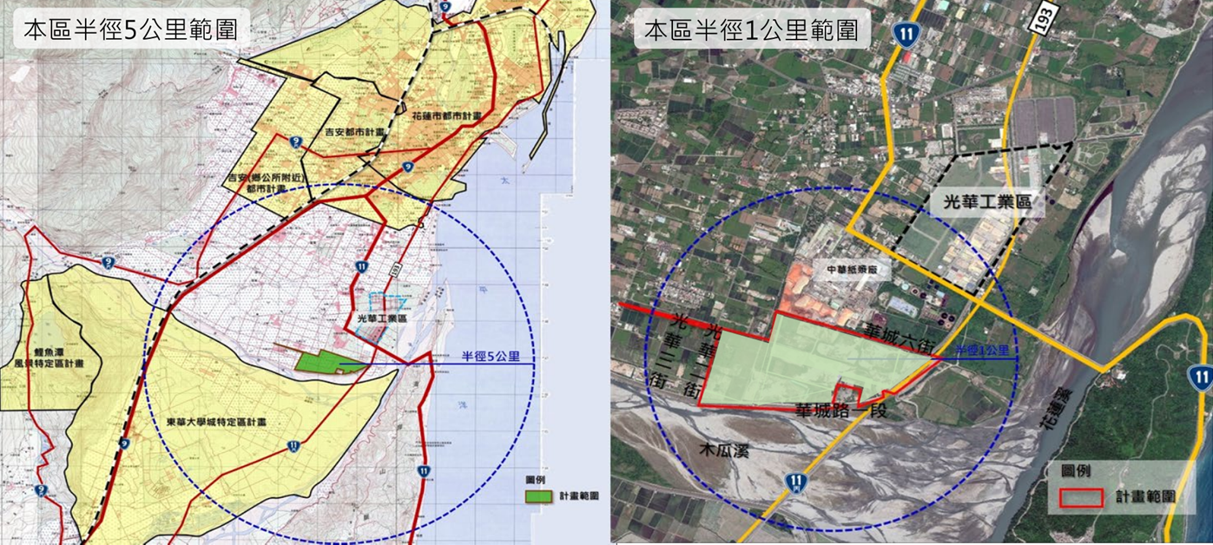

圖1 光榮工業區地理位置圖

資料來源：花蓮縣政府
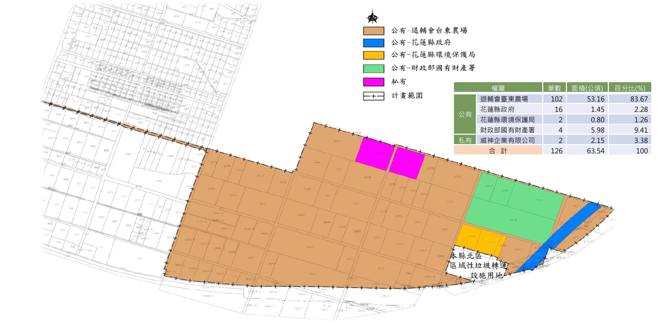

圖2 光榮工業區土地權屬示意圖

（案內國產署經管之4筆土地，係於93年間接管自原退輔會花蓮農場）

資料來源：花蓮縣政府

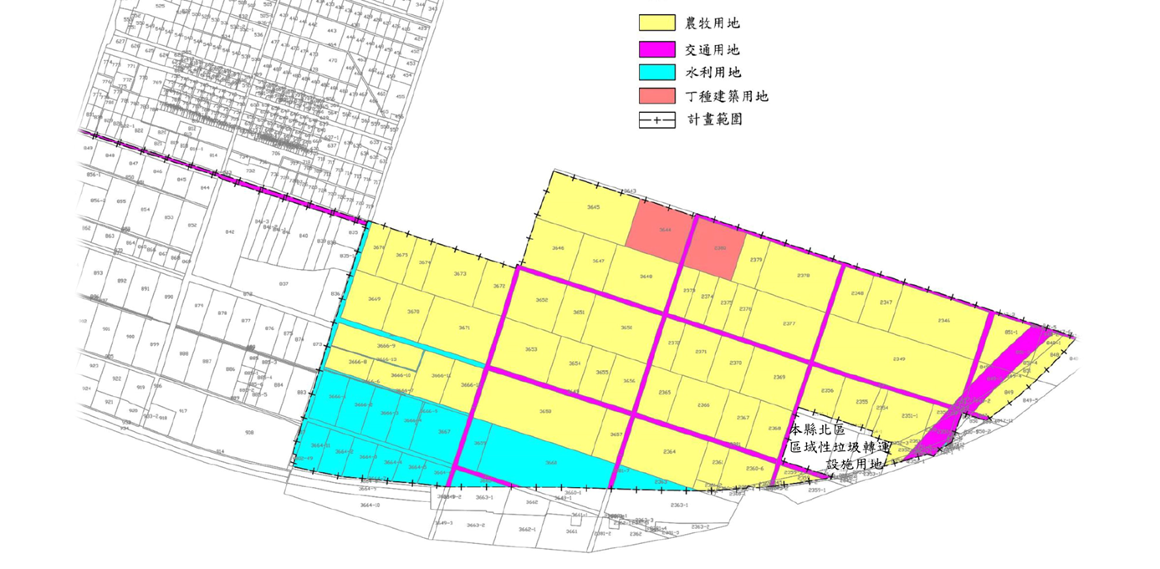

圖3 光榮工業區土地使用編定示意圖

資料來源：花蓮縣政府
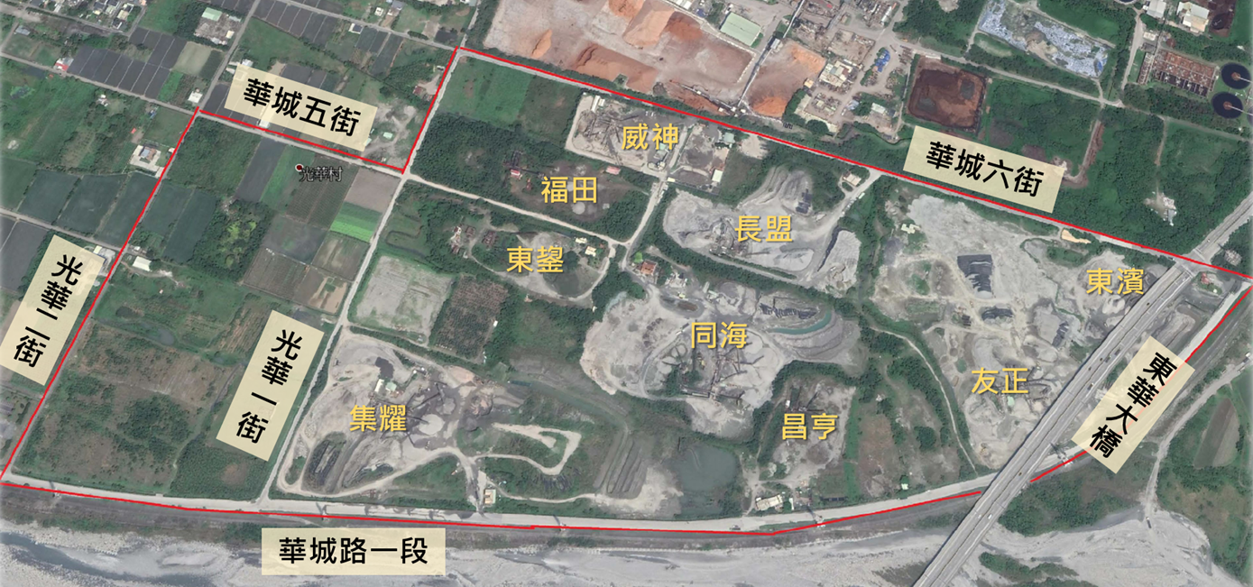

圖4 光榮工業區砂石場使用現況圖

資料來源：花蓮縣政府

本案於74年間編定之光榮工業區國有工業用地，原係於57年10月25日經登記管理機關為退輔會，並因實際需要由該會所屬原花蓮農場將其中近半數土地對外放租耕作，出租機關理應依耕地三七五減租條例規定，不定時查核承租人有無依法自任耕作或違法將耕地轉租他人，並藉由每6年換約之時機定期檢視，然該會與所屬原花蓮農場，竟未善盡土地管理機關職責，漠視原承租人一再轉租並最終由多家砂石場擅自進駐，而違反耕地三七五減租條例之規定與立法宗旨；又花蓮縣政府亦未本諸本案工業用地報編及開發機關職責，即時妥適處理，致該等砂石場業者誤認政府已默許其進場經營使用，違失之咎甚明：

按行為時（72年12月23日修正）耕地三七五減租條例規定：（第5條）「耕地租佃期間，不得少於6年；其原約定租期超過6年者，依其原約定。」、（第6條第1項）「本條例施行後，耕地租約應一律以書面為之；租約之訂立、變更、終止或換訂，應由出租人會同承租人申請登記。」、（第16條）「承租人應自任耕作，並不得將耕地全部或一部轉租於他人。承租人違反前項規定時，原訂租約無效，得由出租人收回自行耕種或另行出租……。」、（第17條）「耕地租約在租佃期限未屆滿前，非有左列情形之一不得終止：……四、非因不可抗力繼續1年不為耕作時。五、經依法編定或變更為非耕地使用時。依前項第5款規定，終止租約時，除法律另有規定外，出租人應給予承租人左列補償：一、承租人改良土地所支付之費用。但以未失效能部分之價值為限。二、尚未收穫農作物之價額。三、終止租約當期之公告土地現值，減除土地增值稅後餘額三分之一。」、（第26條第1項）「出租人與承租人間因耕地租佃發生爭議時，應由當地鄉（鎮、市、區）公所耕地租佃委員會調解；調解不成立者，應由直轄市或縣（市）政府耕地租佃委員會調處；不服調處者，由直轄市或縣（市）政府耕地租佃委員會移送該管司法機關，司法機關應即迅予處理，並免收裁判費用。」

據退輔會表示，該會為安置退除役官兵從事農墾，前由原該會所屬臺灣東部土地開發處進行案外光華墾區土地之開發（53年間開發完成，並納為該會原花蓮農場之光華分場），因開發時該墾區部分土地已有民眾進行墾植，故為利開發區土地統一規劃與整體開發，該會原花蓮農場爰依據該會所訂頒「臺灣東部土地開發區已墾土地處理辦法」（69年12月12日廢止）第12條規定，以當時尚未編定之本案光榮工業區工業用地部分範圍，與該等民眾原使用之光華墾區土地進行交換使用，嗣於55年間委託花蓮縣政府將交換後之前者土地放租與該等民眾，惟花蓮縣政府因人力不足無法繼續辦理租約管理等事宜，爰於71年間請原花蓮農場自行造單催繳租金等語。又據花蓮縣政府前以73年11月30日（73）府建工字第94760號函報編本案光榮工業區工業用地所附「花蓮縣吉安鄉廣榮段工業用地可行性調查表」（花蓮縣政府71年1月編撰）之記載，當時該等土地之現況為：「現有工業分析：本位置北側有中華紙漿廠」、「目前土地使用情形及一般買賣價值：1.該土地大部分係輔導會開發作為旱及原野地……。」顯見當時並未發現有砂石場進駐。

惟查本案光榮工業區工業用地嗣後卻遭部分砂石場未經取得土地使用權而擅自進駐使用迄今。經據花蓮縣政府於81年間函報經濟部備查之「光榮工業區開發計畫書」針對土地使用現況即載明：「本工業區土地屬河川沖積成之新生地，土質貧瘠，目前僅種植少量甘蔗、玉米等農作物，餘皆為什木，雜草叢生之荒地。區內……砂石碎解工廠8家（如圖5所示），均未經花蓮縣政府核准工廠登記，開發後可便於管理及避免漏稅。」（按上開8家砂石場與前述目前現存之砂石場名稱並不同）；而依花蓮縣政府82年4月2日82府建工字第33772號函說明，亦表示本工業用地核准編定後，即有不少廠商在區內陸續設置砂石場，生產砂石供應大花蓮地區及花蓮港擴建及空軍佳山計畫工程等重大建設。再據花蓮縣政府函送本院之「光榮工業區公有土地之使用情形清冊」（該府表示應為81年製作）所載，區內砂石場部分多係向區內國有土地承租人轉租或逕行使用（該清冊所載砂石場為：榮○砂石場、承○瀝青廠、宏○砂石廠（場）、益○砂石場、友○砂石場、同○砂石場、東○砂石場，其半數以上亦與現存砂石場名稱不同）。

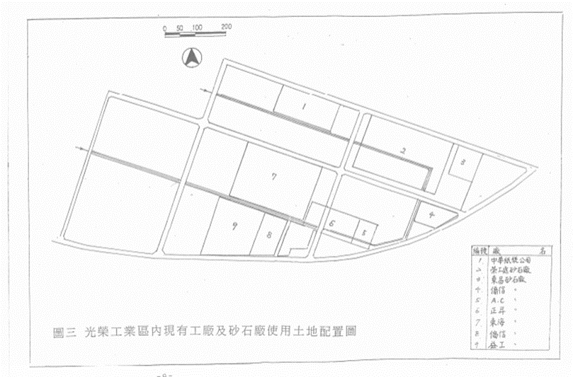

圖5 81年間光榮工業區內砂石場使用現況示意圖

資料來源：花蓮縣政府81年擬定「光榮工業區開發計畫書」

另據臺灣高等法院花蓮分院（下稱花蓮高分院）106年重上字第10號返還土地民事判決所載，上訴人（即占用本案工業用地之8家砂石場）主張：「上訴人福○公司所占有之3646、3647、3648地號土地，原為訴外人許○○、許○○、許○○、顏○○依據三七五減租條例向被上訴人臺東農場所合法承租……光榮工業區之政策雖由花蓮縣政府積極推動，但始終未有一明確之後續辦理程序，承租系爭土地之農民為減少損失，前述許○○等人乃與訴外人王○○、王○○訂立租約，由其承租上揭土地，而王○○、王○○嗣後再將承租權轉讓與上訴人福○公司，上訴人福○公司分別與當時占有系爭土地之承租戶進行協商，並以不同議價之結果為承租對價，按年給付租金，因此取得對系爭土地之占有……上訴人福○公司以外之其他上訴人，情形均與上訴人福○公司相似，僅係原承租人有所不同而已。如上訴人長○砂石行係承接自原信○砂石股有限公司與原承租人就系爭土地內即2374、2375、2376、2377、2378、2379地號6筆土地之轉租契約；上訴人友○公司係向原承租人何○○訂立系爭土地內2350、2351、2352地號3筆土地之轉租契約；上訴人集○公司負責人梁○○之父親梁○○所有之威○企業有限公司，於79年12月12日與當時放租之農戶許○○等人簽訂就系爭土地內之2363、2364、3657、3658、3659、3660、3662、3663地號8筆土地之轉租契約書，約定承租上開8筆土地做為砂石場之用，租金每年60萬元，租期5年，期滿梁○○得優先續租，嗣後又於89年12月12日續約5年，每年租金亦為60萬元；至於上訴人昌○公司，所使用之系爭土地內之2357、2358、2359、2360、2361、2364、2368地號土地乃延續宏○企業有限公司及正○企業社原場址與原租戶許○○、溫○○等人，繼續承受原所訂立之土地租賃契約；上訴人東○公司係於88年7月30日簽訂契約書，自許○○、許○○、許○○、許○○讓渡而來，而許○○、許○○、許○○、許○○係自原承租戶周○○、周○○讓渡3650、3651、3652地號3筆土地，每公頃每年租金為16萬元，共3公頃，現仍持續繳納租金；上訴人同○公司係於77年11月18日，由同○公司法定代理人之兄弟王○○自徐○○受讓而來，而徐○○係自陳○○受讓而來，陳○○則自許○○受讓，許○○之權利則係向原承租戶鄭○、羅○○受讓2366、2367地號2筆土地而來。故上訴人福○公司以外之其他上訴人，亦得依占有連鎖之關係，對被上訴人臺東農場主張其等為合法占有。」然經該院參酌相關繳租收據等資料，認為：「由上開資料，無法看出系爭土地之原承租人（即許○○等人之前手）與被上訴人臺東農場訂定租賃契約後，該原承租人係如何合法轉租予許○○等人，實難單憑上開資料即可推認上訴人可合法繼受存於系爭土地上之租賃契約或其等所謂之轉租契約。其次，許○○將所承租之土地轉讓予梁○○（上訴人集○公司）做為砂石廠（場）之用；又許○○等人另將轉租自他人之2363地號等土地出租予威○企業有限公司；而上訴人亦自認使用之土地係向許○○等人轉租而來，並且供作砂石場之用；以上訴人使用土地面積之廣闊，既非上訴人自任耕作之用，亦無可能由上訴人之前手許○○等人以己力自任耕作，而且上訴人也未將占用之土地供耕地使用，而係作為砂石場，足證縱有轉租土地之事實，上訴人亦非自任耕作，已堪認定。」

依前述可證，本案光榮工業區工業用地最遲於81年間或甚至最遲於77年間，已遭相關砂石場業者以向原土地承租人轉租方式擅自進駐使用，且轉租情形嚴重，而其遭轉租為砂石場使用，乃屬非供耕作使用情形，外觀當明顯可辨。雖據退輔會表示，該會從未同意該等砂石場業者使用本案工業用地；又據花蓮縣政府亦表示，本區在74年間獲准編定為工業用地前，已有砂石業者在未依合法途徑下進駐設場，並向退輔會原花蓮農場經管國有耕地之承租人簽定轉租契約，且未獲該農場同意，其使用目的與原承租人承租之目的不同；而該府歷來亦未曾引進該等砂石場進駐，亦未同意其未依合法途徑租借土地進駐或協調花蓮農場同意其進駐；該府僅係應業者需求，著手規劃開發本案工業用地以輔導其合法化等語。然查退輔會與所屬原花蓮農場，未善盡土地管理機關職責，漠視原承租人一再轉租並最終由多家砂石場擅自進駐，而違反耕地三七五減租條例之規定與立法宗旨；又花蓮縣政府亦未本諸本案工業用地報編及開發機關職責，即時妥適處理，違失之咎甚明。

至於有關陳訴人指陳本案光榮工業區工業用地內之砂石場，係應開發權責機關花蓮縣政府之招商而進駐設場一節，業經該府否認（如前述），且經本院調閱相關檔案並無法證實，復以陳訴人亦無法提出相關事證以實其說，故以上陳訴人所陳，尚查無實據，併此敘明。

綜上，本案於74年間編定之光榮工業區國有工業用地，原係於57年10月25日經登記管理機關為退輔會，並因實際需要由該會所屬原花蓮農場將其中近半數土地對外放租耕作，出租機關理應依耕地三七五減租條例規定，不定時查核承租人有無依法自任耕作或違法將耕地轉租他人，並藉由每6年換約之時機定期檢視，然該會與所屬原花蓮農場，竟未善盡土地管理機關職責，漠視原承租人一再轉租並最終由多家砂石場擅自進駐，而違反耕地三七五減租條例之規定與立法宗旨；又花蓮縣政府亦未本諸本案工業用地報編及開發機關職責，即時妥適處理，致該等砂石場業者誤認政府已默許其進場經營使用，違失之咎甚明；至於陳訴人指陳本案工業用地內之砂石場係應花蓮縣政府之招商而進駐設場一節，尚查無實據。

鑑於本案光榮工業區工業用地於啟動開發前已遭相關砂石場擅自進駐經營使用，引發後續開發過程之既存砂石場是否原地保留及承租人地價補償爭議，致推遲開發時程；復因受公告土地現值逐年調升而墊高開發成本，以及政府降低關稅鼓勵砂石進口所造成國產砂石優勢消長等時空環境之影響，因而降低已先行進駐砂石場業者之購地意願，以至於唐榮公司不願冒開發風險而於86年間放棄開發，是以本案砂石場於開發前擅自進駐而未獲禁止，實為近30年本案工業用地未竟開發之功而陷於僵局之禍端，益證退輔會暨所屬原花蓮農場及花蓮縣政府於本案之難辭其咎：

按79年12月29日制定公布之促進產業升級條例第26條（嗣經修正條次為第27條）規定：「（第1項）工業主管機關開發工業區，需用公有土地時，由各該公地之管理機關逕行提供開發，不受土地法第25條之限制。（第2項）前項提供開發土地地價，按工業區徵收私有土地同一地價區段原使用性質相同土地之補償地價計算。但工業區內土地均為公有土地時，其地價按一般公有財產處分計價標準計算。（第3項）工業區內公私有出租耕地，於開發工業區時，終止租約，除補償承租人為改良土地所支付之費用及尚未收穫之農作改良物外，並應以地價扣除繳納增值稅後餘額三分之一，補償原耕地承租人。（第4項）工業區內公有放領耕地，於開發工業區時，由直轄市或縣（市）地政機關通知承領人，限期提前繳清地價，取得所有權後，依第25條規定辦理；逾期未繳清者，由直轄市或縣（市）地政機關代為繳清，所代繳之地價，在應得之補償地價內逕為扣抵。」是依上開規定，經編定為工業區或工業用之公有出租耕地，於進行開發時，管理機關負有終止租約並將土地提供開發之義務，至於其應補償原耕地承租人之價款，則內涵於開發機關應負擔之用地取得價款範圍，亦即屬於開發成本之一環。

查花蓮縣政府為開發本案光榮工業區工業用地，前於79年6月1日與唐榮公司簽訂合作開發協議書，約定由 唐榮公司「負責籌措本工業區開發所需之土地取得及工程費等各項經費（含補償費、工程費及行政作業費等），為本開發案債權債務之主體並負盈虧責任。」嗣再擬定「光榮工業區開發計畫書」層報經濟部於81年6月1日同意備查。該計畫書對於預定開發完成時間載為82年12月30日，另載明：「開發成本概估：土地取得及地上物補償費、直接工程費、規劃設計監理費、工程管理費、間接工程費、土籍整理及行政作業費、開發代辦費、投資資金利息，共計約（新臺幣，下同）111,339萬元」（平均每坪開發成本為5,842元）、「開發完成後可供出售之土地面積約43.75公頃」。案經花蓮縣政府於81年9月24日將本案光榮工業區工業用地清冊函請原花蓮農場協助辦理，經該農場於同年10月27日函復區內放租戶（交換地）清冊予花蓮縣政府（共土地計50筆，32戶，面積共27.1482公頃）；嗣該府再於83年4月22日函請原花蓮農場同意將土地作價提供開發，並於83年9月23日召開之「研商本縣光榮工業區開發事宜會議」決議略以：１、請花蓮農場認定承租人，並將承租人清冊函送花蓮縣政府；２、請退輔會召開區內承租人補償發放說明會，並於該說明會表明：『依規定要求承租人應排除非法占用，騰空交還承租地後領取補償費』，並依程序報行政院核定後，將該工業區範圍內全部國有土地移由國有財產局（現已改制為國產署，以下均稱國產署）作價提供工業區之開發；３、區內現有砂石場設施是否給予查估補償搬遷，尚有疑義，請有關單位另行研商後依行政程序辦理。經據退輔會表示，國有財產區分為國有公用及非公用財產，依國有財產法第11條及第12條規定：「公用財產以各直接使用機關為管理機關，直接管理之。」、「非公用財產以財政部國有財產局為管理機關，承財政部之命，直接管理之。」故該會各農場經管之國有土地，均屬國有公用財產；又本案因上開83年9月23日會議所決議之先決程序（即承租人應先騰空交還承租地）未能完成，以至於當時無法依促進產業升級條例辦理後續土地移交程序等語。

由於本案工業用地早經相關砂石場先行進駐，致退輔會原花蓮農場難以收回土地辦理移交，故花蓮縣政府乃以「現有砂石廠商既未妨害規劃及日後施工，對整個工業區開發影響甚微，如辦理徵收拆除再建，徒然浪費國家資源，故應無拆除重建之必要」為由，於83年11月29日函報上級機關建議免予拆除既存砂石場未果，爰於84年8月4日召開「研商花蓮縣光榮工業區開發事宜會議」，並決議：「……二、依現行法令定，有關終止租約事宜，應由土地管理機關輔導會辦理。並請輔導會通知承租人召開補償費發放說明會，會中由縣府會同唐榮公司與承租人當面協商補償事宜。唐榮公司事先應核算開發成本及補償底價。與承租人若不能達成補償協議，做成會議記錄後，再研商辦理。三、有關砂石廠（場）合法保留問題，請省建設廳協助搜集、擬具充分理由及事實說明，由王縣長會同唐榮公司黃總經理及省建設廳長官與工業局長官進行高層協商解決。」嗣經原花蓮農場於85年1月11日邀集花蓮縣政府等相關機關及承租戶召開「花蓮農場管有之吉安鄉廣榮段土地因開發光榮工業區辦理終止租賃契約及補償費說明會」，獲致結論略以：「（一）本案經與會承租人同意依據張議員○○所提，每公頃以666萬6千元補償地價……（三）承租戶所提之補償，請唐榮公司於85年3月15日前答覆，如該公司或花蓮縣政府決定開發，則依規定應終止租賃契約。」另原臺灣省政府建設廳亦再於86年5月6日及86年6月13日召開研商光榮工業區開發事宜會議，唐榮公司則於當時表示：「本公司初估開發成本每坪1萬2仟元左右，而業者購買意願每坪7至8仟元，差距甚大，可預見其虧損，除非政策強力介入承擔其風險，否則本公司無開發意願。」

據花蓮縣政府表示，依前揭81年間獲經濟部同意備查之「光榮工業區開發計畫書」之預估，本案工業用地開發成本約111,339萬元」（平均每坪開發成本為5,842元），惟當地土地公告現值自80年每平方公尺80元，至84年調升逾6倍至每平方公尺500元，大幅墊高開發成本，以至於唐榮公司再於84年估算每坪開發成本約需1萬0,243元左右，至86年估算已再提高為每坪約12,000元左右；復以前揭會議中即已有承租戶表示不同意終止契約，並提出以每公頃666萬6千元補償地價之訴求，故唐榮公司最終以用地取得價格未能達成共識並將導致開發風險甚高，故無發放地價補償給與原承租人，因而土地取得未完成，故本區土地尚屬退輔會臺東農場經管之公用財產，以至於本案工業用地無法移交國產署接管；該府再補充說明，本案無法順利開發，除土地取得之諸多外部因素外，又因民國74年底以來，新臺幣大幅升值，水泥進口成本降低，開啓水泥進口之契機；復以進口水泥課徵之貨物稅比國産水泥為低；再加上政府為貫徹經貿自由化政策，於76年將水泥關稅自5％降為2.5％，並於後續降至零關稅，諸此因素亦降低已先行進駐砂石場業者之購地意願。

綜上，鑑於本案光榮工業區工業用地於啟動開發前已遭相關砂石場擅自進駐經營使用，引發後續開發過程之既存砂石場是否原地保留及承租人地價補償爭議，致推遲開發時程；復因受公告土地現值逐年調升而墊高開發成本，以及政府降低關稅鼓勵砂石進口所造成國產砂石優勢消長等時空環境之影響，因而降低已先行進駐砂石場業者之購地意願，以至於唐榮公司不願冒開發風險而於86年間放棄開發，是以本案砂石場於開發前擅自進駐而未獲禁止，實為近30年本案工業用地未竟開發之功而陷於僵局之禍端，益證退輔會暨所屬原花蓮農場及花蓮縣政府於本案之難辭其咎。

花蓮縣政府於唐榮公司86年間放棄開發本案光榮工業區工業用地後，未能基於該工業用地之報編機關及開發權責機關職責，以有效處理本案工業用地開發爭議，嗣對既存砂石場業者要求廢止編定並將土地變更為礦業用地，以利其循工廠輔導法爭取合法化，亦以所謂「八不政策」予以否准後，卻未再另尋開發機構賡續開發、協助業者自行開發，或重新評估其開發之必要性，顯見其未有積極作為，任令開發僵局久懸未解，以及既存砂石場未能依法納入體制內管理，確有不當：
    - 據花蓮縣政府函稱，自唐榮公司於86年表明不願再推展本區各項開發作業後，原臺灣省政府建設廳及該府即開始研商請花蓮縣砂石公會組成開發單位辦理開發，經該公會於同年6月13日及8月7日提出自行開發之評估資料，並表示業者極具開發意願，惟希望降低開發本，以落實東砂北運政策，惟至87年5月1日乃正式函復該府以其自行開發將面臨資金、土地取得、開發成本等眾多問題，而表明無意願辦理本區整體開發；而既有砂石業者亦不願騰空地上物；復以該府亦財政困難，至本案開發工作呈現停滯。嗣花蓮縣砂石商業同業公會於93年6月21日以93花砂會明字第049號函請花蓮縣政府將本案工業用地予以解編，改編定為一般農業區，再以非都市土地申請變更為礦業用地，以利業者申請砂石碎解洗選場合法化經營（亦即以「個別開發」方式尋求就地合法），經該府以93年8月12日以府城商字第09301131450號函請經濟部同意辦理廢止工業用地編定，嗣依經濟部工業局93年8月30日會商意見，於93年10月8日辦理廢止編定現場會勘，再於93年11月30日召開「花蓮縣光榮工業區廢止編定調整（變更）使用分區徵詢審議會」獲致結論略以：「……目前作砂石碎解洗選場使用之土地，因面積已達2公頃以上，並非單純變更編定為礦業用地即可適法，尚涉及分區變更問題，若變更為一般農業區不符土地使用現況，若變更為特定專用區仍有整體開發問題有待解決，因此暫緩辦理。」。

另本案光榮工業區工業用地亦經退輔會以94年4月26日輔捌字第0940002066號函申請由公用財產變更為非公用財產，然因其現地為砂石堆置場等使用，不符非都市土地使用管制規則第6條及其附表一之規定，故國產署於94年9月20日召開「研商國有非公用土地作土石堆置、儲運及加工使用，得否免變更為礦業用地，而逕以現使用人實際使用範圍，依國有財產法第42條第1項第2款規定出租或辦理專案委託經營事宜會議」，獲致結論略以，非都市土地僅礦業用地許可作為土石堆置、儲運及加工使用，若擬於非礦業用地之其他非都市土地作土石堆置等使用，則應循辦理用地變更編定為礦業用地之程序辦理，並報請事業計畫主管機關經濟部會同相關機關同意。嗣該署再以95年7月12日台財產局管字第0950019290號函復退輔會略以：「本案土地為工業區及河川區之交通用地、農牧用地等，地上為砂石堆置場、機械設備、廠房、瀝青廠使用部分非屬『非都市土地使用管制規則』所規範之容許使用項目，請變更為礦業用地或檢附經濟部核准變更為礦業用地相關文件憑辦，否則應請騰空地上物。」（按，如現狀移交，後續仍無法符合出租、出售之要件）。案經原花蓮農場依上開意見，以96年6月21日花農產字第0960001912號函復區內砂石業者正○企業社略以：「有關貴公司為因應砂石工廠合法化政策之要求，擬申請占用本場經管之花蓮縣吉安鄉廣榮段2368、2357-1、2359-3、2360-6等4筆土地，面積2.2988公頃變更為礦業用地乙案，請逕依法令向花蓮縣政府申請」，另於97年間以花農產字第0970000928號函復威○砂石有限公司略以：「有關貴公司為因應砂石工廠合法化政策之要求，擬申請占用本場經管之花蓮縣吉安鄉廣榮段3647、3648地號等2筆土地，面積1.75公頃變更為礦業用地乙案，請逕依法令向花蓮縣政府申請。」
    - 惟查花蓮縣政府事後並無相關積極作為，迨事隔5年後之98年8月24日，始再召開「研商光榮工業區範圍內砂石業者，申請工業區、農牧用地變更編定為工業區、礦業用地暨部分仍作農業使用辦理局部解編為一般農業區、農牧用地等相關疑義會議」，研議以「整體規範，個別開發」方式重啟開發作業，而有關「個別開發」所面臨前述使用分區調整及土地取得問題，因內政部地政司已於該次會議提出書面意見，表示於不變更原規劃作為砂石加工業設廠、水泥製品加工業預拌混凝土業建廠使用之工業區設置目的下，可在不變更分區下即變更用地為工業區內之礦業用地（惟既存砂石業者需取得「核定設廠文件」），故該次會議爰決議：「為使範圍內砂石業者有合法化途逕，在不變更原工業區劃設目的下，敍明理由，報請經濟部工業局廢止原81年6月1日（81）五字第30108號同意備查案（即開發計畫備查案），開發方式以『整體規劃、個別開發』模式取代」。然嗣經本案砂石業者委託顧問公司於98年至99年間提出「光榮工業區變更後開發計畫書」後，花蓮縣政府卻改變立場，以該府為延續以觀光休閒產業為主軸之產業政策，而自99年起不再通過新設砂石場、土資場及煙囪事業為由，經以該府99年10月13日府建商字第0990167042號函復花蓮縣砂石商業同業公會略以：「本縣以觀光休閒產業為主軸，而砂石產業對地方自然景觀、交通衝擊甚大。爰此，將依循該府對砂石產業之政策執行。」並以100年6月13日府建商字第1000098823號函復原花蓮農場略以，砂石業者之申請變更礦業用地案，因與花蓮縣產業發展方向不同，均已退件，爰無法循非都市土地管制規則之相關程序申請變更該等土地為礦業用地，並現狀移交國產署；嗣該府代表於100年9月2日經濟部召開「未登記工廠輔導管理推動小組』第5次會議中再表示：「花蓮縣以觀光立縣，本府對於破壞影響好山好水的工業事業，表示反對的立場，本府訂有『八不政策』，其中包含不准砂石場的設立，本府堅持一貫原則，希望各位委員能體會本府發展觀光的苦心與決心，對於本案特定地區之劃設，不符合本府產業需求與縣民的期待，本府堅決表達不同意劃定的立場……。」，以至於本案又再陷於停滯，然花蓮縣政府事後亦未再謀求解決之道，任由開發僵局久懸未解。
    - 綜上，花蓮縣政府於唐榮公司86年間放棄開發本案光榮工業區工業用地後，未能基於該工業用地之提報編定機關及開發權責機關職責，以有效處理本案工業用地開發爭議，嗣對既存砂石場業者要求廢止編定並將土地變更為礦業用地，以利其循工廠輔導法爭取合法化，亦以所謂「八不政策」予以否准後，卻未再另尋開發機構賡續開發、協助業者自行開發，或重新評估其開發之必要性，顯見其未有積極作為，任令開發僵局久懸未解，以及既存砂石場未能依法納入體制內管理，確有不當。
綜上所述，花蓮縣政府為因應砂石加工產業發展，以及疏濬該縣木瓜溪河床以保障人民生命財產安全之需，前報經行政院於74年7月24日核定，將多屬國有並為退輔會經管位於該縣吉安鄉木瓜溪與花蓮溪匯流處之廣榮段66.3111公頃土地編定為工業用地（其中近半數係退輔會對外放租土地），嗣於79年間啟動開發作業並於同年6月1日與唐榮公司簽約合作開發，再經擬定「光榮工業區開發計畫書」層報經濟部於81年6月1日同意備查在案，惟該府對本案工業用地之開發仍具需求，卻編定30餘年未能進行實質開發，顯見其行政之失諸消極與效率不彰，除不利於砂石供應及河川疏濬，對於已擅自先行進駐多年之既存8家砂石場，亦無法藉由實質開發將其納入體制內管理，致爭議不斷並損及國家公產權益；又該工業用地自74年間編定後，歷經獎勵投資條例（80年1月30日廢止）、促進產業升級條例（79年12月29日公布，99年5月12日廢止）與產業創新條例（99年5月12日公布）三時期之制度變革與銜接，至今卻仍淪為全臺早期編定工業用地中唯一未完成開發之案件，亦凸顯中央工業主管機關經濟部工業局之督導不周；另退輔會與所屬原花蓮農場（現已併入該會臺東農場）及花蓮縣政府亦未善盡本案工業用地管理機關及報編與開發機關職責，漠視原承租人一再轉租並最終由多家砂石場擅自進駐經營使用，而成為近30年本案工業用地未竟開發之功而陷於僵局之禍端，均有違失，爰依憲法第97條第1項及監察法第24條之規定提案糾正，移送行政院轉飭所屬等有關機關確實檢討改善見復。
提案委員：高 涌 誠

中 華 民 國 109 年 6 月 8 日

花蓮縣政府108年5月23日府觀商字第1080038179號函及該府108年11月21日府觀商字第1080217510號函、行政院108年5月23日院臺經字第1080090251號函及該院108年12月5日院臺經字第1080104952號函參照。
經濟部礦務局109年1月8日礦局石二字第10800123650號函、國產署109年2月6日台財產署公字第10900019750號函、花蓮縣政府109年2月6日府觀商字第1080288708號函及該府109年2月25日府觀商字第1090031273號函、退輔會109年2月14日輔事字第1090003034號函、經濟部工業局109年2月18日工地字第10900105590號函、經濟部109年4月8日經授工字第10920410360號函、行政院東部聯合服務中心109年4月15日院臺東服字第1090011542號函參照。
獎勵投資條例於59年12月30日全文修正並增訂第37條(嗣修正條次為第51條)：「直轄市或縣 (市) 政府、土地所有權人及興辦工業人均得提供有關資料，建議經濟部報請行政院複勘核定後，將一定地區內之土地編定為工業用地。」
促進產業升級條例第4條參照。
該條文歷來修正如下：（79年12月29日訂定）「本條例施行前，依獎勵投資條例開發工業區之管理，適用本條例之規定。」、（84年1月27日修正，第41條）「本條例施行前，依獎勵投資條例編定之工業用地、開發之工業區及投資開發工業區之公民營事業、土地所有權人，依本條例編定、開發工業區，其土地之租售、使用、管理，適用本條例之規定。」、（88年12月31日修正，第68條）「本條例施行前，依原獎勵投資條例編定之工業用地、開發之工業區及投資開發工業區之公民營事業、土地所有權人，依本條例編定、開發工業區，其土地之租售、使用、管理，適用本條例之規定。」、(91年1月30日修正，第68條)：「本條例施行前，依原獎勵投資條例編定之工業用地、開發之工業區及投資開發工業區之公民營事業、土地所有權人依本條例編定、開發之工業區，其土地之取得、租售、使用、管理，適用本條例之規定。」另80年4月24日訂定發布之促進產業升級條例施行細則第48條規定：「本條例施行前，依獎勵投資條例編定之工業用地，經工業主管機關決定開發時，準用本條例有關之規定徵收、開發及使用。」
產業創新條例第3條規定參照。
106年11月22日修正前之原制定公布條文為：「本條例施行前，依原獎勵投資條例或原促進產業升級條例編定之工業用地或工業區，其土地之取得、租售、使用及管理，適用本條例之規定。」
該調查表之「預期效益」敘明：「一、解決砂石廠商及水泥製品廠商用地，集中管理，提高品質，廢水統一處理、減少環境汙染。二、降低生產成本，增加內外銷。三、疏浚河床淤積砂石，可保地方生命財產安全。」
行政院（原第5組）74年7月20日內簽敘明：「依中興工程顧問社研究分析，認為花蓮溪與木瓜溪之交會口(即光榮工業用地)最宜開發為砂石專業區。另依據花蓮縣政府初步設廠意願調查結果已有60餘家有意願在該區設廠。」
依該協議書二、「工作及權責劃分」之（二）「乙方（即唐榮公司）工作範圍及權責」第１點載有：「負責籌措本工業區開發所需之土地取得及工程費等各項經費（含補償費、工程費及行政作業費等）為本開發案債權債務之主體並負盈虧責任。」另該協議書三、「工作程序」之（五）「開發完成後土地售價之擬定及收入價款之處理」載有：「１、工業區土地售價由乙方根據有關規定及成本項目核計擬訂出售價格並依獎勵投資條例第64條之規定辦理。２、經奉核定之開發代辦費用，乙方分配百分之七十，甲方（即花蓮縣政府）分配百分之三十……。」
花蓮農場前身為花蓮大同合作農場，成立於41年11月1日，58年11月1日改名為花蓮農場，場部位於花蓮壽豐，組改前轄管光華、泰來、西寶三個分場及共和、慈雲兩個個別農墾區。102年11月1日因組織精簡併入臺東農場，成為臺東農場花蓮分場。
案內屬退輔會臺東農場經管之土地計53.16公頃，原係於57年10月25日第一次登記為中華民國所有之國有土地，原管理機關登記為退輔會，嗣於95年11月7日管理機關變更登記為原退輔會花蓮農場，102年12月18日管理機關變更登記為退輔會臺東農場，其中仍由退輔會臺東農場持續辦理放租之土地，計有廣榮段3645（1.8500公頃）、3671（1.3800公頃）及3674（0.4000公頃）地號等3筆土地。至於案內國產署經管之4筆土地（5.98公頃），係於93年12月3日接管自原退輔會花蓮農場（管理機關變更登記日期：93年12月21日）
據悉，經交換後而使用本案光榮工業區工業用地範圍土地之民眾曾於之後提出土地放領之訴求，例如原花蓮農場於85年1月11日邀集花蓮縣政府等相關機關及承租戶召開「花蓮農場管有之吉安鄉廣榮段土地因開發光榮工業區辦理終止租賃契約及補償費說明會」，列席民眾即表示：「該地以前均無表土，砂石累累，係經我們歷代之辛苦開發改良……。」、「我們係於民國50幾年承租該地，但（案外）退輔會花蓮農場南華及光華地區榮民土地卻先後放領給他們，政府對我們有不公平待遇。」然據退輔會表示，原花蓮農場曾以90年5月17日以（90）花農產字第0624號函，將所經管花蓮縣吉安鄉廣榮段65年9月24日前放租地擬辦理放領土地清冊、查註項目表、地籍圖、位置圖等，函請花蓮縣政府依查註項目表打「ˇ」部分逐一查註意見（計54筆），惟經該府以90年6月7日九十府地權字第57446號函復原花蓮農場略以，該等土地除廣榮段849-4地號等5筆土地外，餘皆屬編定光榮工業區範圍內之土地（尚未撤編），非為都市計畫亦非新市區、新社區之土地，致事後並未能辦理放領等語。
該條文嗣歷經87年1月7日及88年12月31日二度修正，並變更條次為第27條。99年5月12日廢止前之促進產業升級條例第27條之規定為：「（第1項）工業主管機關開發工業區，需用公有土地時，由各該公地之管理機關逕行提供開發，不受土地法第25條之限制。（第2項）前項提供開發土地地價，按工業區徵收私有土地同一地價區段原使用性質相同土地之補償地價計算。但工業區內土地均為公有土地時，其地價按一般公有財產處分計價標準計算。（第3項）工業區內公私有出租耕地，於開發工業區時，終止租約，除補償承租人為改良土地所支付之費用及尚未收穫之農作改良物外，並應以補償地價總額之三分之一，補償原耕地承租人。（第4項）工業區內公有放領耕地，於開發工業區時，由直轄市或縣 (市) 地政機關通知承領人，限期提前繳清地價，取得所有權後，依第25條規定辦理；逾期未繳清者，由直轄市或縣 (市) 地政機關代為繳清，所代繳之地價，在應得之補償地價內逕為扣抵。」
該次會議相關人員發言摘錄如下：（退輔會代表）「本會係國有土地管理機關，願配合提供土地及協助本案之推動，有關用地取得補償事宜，應由興辦工業機關及開發單位協調辦理。……仍請縣府及合作開發公司邀集承租人研商有關補償事宜，本會及花蓮農場當全力協助……。」、（原國有財產局代表）「一、區內現有砂石廠保留問題，因本案土地既已奉准編定為工業用地，退輔會應依國有財產法第33、35條規定，報院核准變更為非公用財產，並依同法施行細則第27條規定，騰空移交本局接管，由本局依促進產業升級條例第26條規定，作價提供花蓮縣政府進行開發工業區……。」
該次會議相關人員發言摘錄如下：（列席民眾張○○）「補償應與同地區光華工工業區補償價格相同，不應有差別。」、（列席民眾吳○○）「該地以前均無表土，砂石累累，係經我們歷代之辛苦開發改良……。」、（列席民眾許○○）「我們係於民國50幾年承租該地，但退輔會花蓮農場南華及光華地區榮民土地卻先後放領給他們，政府對我們有不公平待遇。」、（列席民眾莊○○）「補償費請比照光華工業區發給承租戶。」、（徐○○議員）「１、若非辦理放領手續延誤，該地區早已成為私有地。２、建議照公告現值每公頃500萬元，全額發給農民，不要再三分之一。」、（張○○議員）「為求地方發展，我們要支持政府開發工業區的政策，但該土地係農民歷代辛苦開墾，徵收應給予合理補償……承租戶補償費發放發放建議如下：１、土地徵收比照和平水泥專業區，每公頃補償500萬元，加166萬6千元地價，合計每公頃補償地價666萬6千元……。」、（唐榮公司代表）「１、該地區目前公告現值為每公頃500萬元，每坪開發成本估計約需10,243元，高於砂石公會業者合理承購價格，每坪在8千元。２、本案承租戶依規定每公頃可領公告現值現值每公頃500萬元的三分之一計166萬元。３、本案砂石工業區係成本預算而非政府預算，因此所有土地徵收及地上物補償均需計算成本，若開發成本過高，工廠無意願購買，次工業區將無法成立。３、光華工業區徵收當時，光榮砂石工業區使用之土地每平方公尺公告現值為250元，而光華工業區每平方公尺為700-750元，因此相差甚多，無法比照其價格補償。」
86年5月6日原臺灣省政府建設廳召開「研商花蓮縣光榮工業區開發事宜會議」決議：「唐榮公司表示本工業區預估開發成本與區內砂石業者欲購地價格有段差距，如辦理開發將造成虧損，開發意願不高，本案開發朝獎勵民間投資方式辦理……。」該次會議案由四說明一、「本案於前次會議決議：『請唐榮公司參照提案說明各節，先行擬定預售辦法後送花蓮縣政府核轉建設廳，再呈報中央核定辦理。』在案」，會中唐榮公司表示本案初估成本每坪約1.6萬至1.7萬元，承購戶的意願每坪6千至8千元，顯然不敷成本，從討論內容知悉尚有許多細節仍待克服，可否以替代方案在許可情況下由區內7家砂石業者自己去開發，因業者開發資金比較靈活且其開發成本更低，本案公在民營化前經費受到種種限制，基本上心有餘力不足。另原省建設廳86年6月13日召開「研商花蓮縣光榮砂石專業區開發可行性及獎勵民間開發之評估研討會議」決議:「（案由一、本案工業區開發可行性及經濟效益評估？）由縣政府分析表示花蓮東華大學聯外道路木瓜溪大橋興建以後，對於砂石來源影響並不大，且砂石公會代表認為本聯外道路興建完成後，可降低砂石運輸成本，對於本工業區做為砂石專業區仍具開發效益」（花蓮縣政府提供書面意見並補充說明仍有開發之需要，書面意見載有:「本案依81年開發計畫書估算開發總成本即達11億餘元，每坪約8,400元，而當時地價以80年公告現值每平方公尺80元估算，目前85年地價公告現值每平方公尺500元。」）、「（案由二、本工業區採鼓勵民間開發之可行性評估?）鼓勵民間開發，依照現行促進產業升級條例規定，由公會會員籌組民營開發公司辦理係屬可行，將來辦理開發程序仍然應依促進產業升級條例規定辦理。」（當時促進產業升級條例第29條及「工業區委託開發租售辦法」參照）、「（案由三、本工業區由砂石同業公會組成開發單位辦理開發之可行性？）砂石同業公會表示因本地區規劃引進砂石場、預拌混凝土及水泥製品加工等行業，形成上、中、下游完整體系有議院開發工業區，工業區開發細節部分需再詳細評估……。」（花蓮縣砂石商業同業公會書面意見載有：「開發成本如每坪在新臺幣五仟元以上，業者配合意願將大為降低。」）。
據花蓮縣政府表示，自民國79年至84年共6年間，該縣公告土地現值調幅分別為百分之34.98、134.31、47.53、15.03、20.38及20.49。
此為花蓮縣政府引據84年交通部運輸研究所港灣技術研究中心所提出「台灣地區東砂北運東泥西運可行性研究」（第15頁）之補充說明。
原臺灣省政府建設廳86年6月13日召開「研商花蓮縣光榮砂石專業區開發可行性及獎勵民間開發之評估研討會」紀錄參照。
花蓮縣砂石商業同業公會於花蓮縣政府86年8月7日召開「研商光榮砂石專業區獎勵由業者開發可行性評估會議」所提出之會議資料參照。
據花縣政府函稱， 所謂「個別開發」與該府提出開發計畫設置工業區之原方案不同處為，原方案須依促進產業升級條例等相關規定進行工業區開發，土地之取得依國有財產法及同法施行細則需先騰空地上物移交國產署後，該署再依促進產業條例作價提供該府進行開發工業區；「個別開發」係既有砂石業者以非都市土地申請變更為礦業用地方式，以利既有砂石業者申請砂石碎解洗選場合法化。
經濟部工業局於93年8月30日召開「研商花蓮縣光榮工業區廢止編定相關事宜會議」，作成結論，請花蓮縣政府研擬變更後之適當使用分區，並經區域計畫主管機關依法核定後，始得公告工業區廢止編定。
會勘記錄經花蓮縣政府以93年10月27日府城商字第09302595140號函送經濟部工業局。
會議紀錄經花蓮縣政府以93年12月10日府城商字第09301691790號函送經濟部工業局、花蓮縣砂石商業同業公會、威○企業有限公司及相關機關。
有關陳訴人指陳退輔會所屬單位曾於96年至97年間出具同意書給予案內威○公司等砂石廠業者，供其申辦合法化一節，據退輔會表示，原花蓮農場並無出具同意書給予案內威○公司等砂石場業者，僅分別函復砂石場業者申請變更廣榮段土地為礦業用地案，請其逕依法令向花蓮縣政府申請等語。
該函由傅崐萁縣長決行（傅崐萁縣長於98年12月20日就任花蓮縣長）。按花蓮縣政府於99年間提出所謂「八不政策」，即「山坡地開發申請不准」、「公共財私人開發申請不准」、「煙囪事業申請不准」、「砂石場申請不准」、「土資場申請不准」、「新礦區申請不准」、「舊礦區延期不准」及「電動遊樂業申請不准」，嗣該府於102年4月30日以府行法字第1020023409號令公布「花蓮縣維護生態自治條例」，由各目的事業主管機關，依自治條例條文規定續訂各項總量管制方式。
臺北高等行政法院以102年度訴字第191號判決參照（工廠管理輔導法事件）。

